10.klase
ENERĢIJA UN IMPULSS
1. variants
.
1. uzdevums(8 punkti)
Vai apgalvojums ir patiess? Apvelc aplīti vārdam “Jā” vai “Nē”!
a) Ķermeņa impulss ir vektoriāls lielums. (Jā. Nē.)
b) Spēka veikto darbu var aprēķināt, jaudu dalot ar darba veikšanas laiku. (Jā. Nē.)
c) Jaudas SI mērvienība ir vats. (Jā. Nē.)
d) Ja pa slīpu dēli vienmērīgi velk augšup kasti, tad kastes potenciālā enerģija nemainās.(Jā. Nē.)
e) Ja ķermenis brīvi krīt no augstuma H, tad tā kinētiskās un potenciālās enerģijas summa samazinās. (Jā. Nē.)
f) Noslēgtā ķermeņu sistēmā absolūti neelastīgajās sadursmēs ķermeņu kopējais impulss samazinās.( Jā. Nē.)
g) Deformētas atsperes potenciālā enerģija ir atkarīga no atsperes pagarinājuma un atsperes stinguma koeficienta. (Jā.Nē.)
h) Ja mehānisma lietderības koeficients ir 80 %, tad lietderīgais darbs ir 20 % no visa padarītā darba. (Jā. Nē.)

2. uzdevums(4 punkti)
Aprēķini ķermeņa kinētisko enerģiju, ja tā masa 2kg un ātrums 5 m/s.

E_{k}=mv²:2
E_{k}=(2*5²):2
E_{k}=50:2
E_{k}=25

3. uzdevums(5 punkti)
Kaķēns atrodas uz koka 3 m augstumā virs zemes un kaķēna potenciālā enerģija attiecībā pret zemes līmeni 6J. Aprēķini kaķēna masu.

4. uzdevums(5 punkti)
Lai pārvietot kasti 50 cm attālumā, jāpadara 25 J liels darbs. Cik lielam šajā gadījuma jābūt horizontāli vērstam vilcējspēkam?

5. uzdevums(7 punkti)
Virtuālā datoreksperimentā novēroja divu vagonešu sadursmi. Augšējā attēlā parādīta situācija pirms sadursmes, apakšējā – pēc sadursmes (sadursmē vagonetes sakabinās kopā). Vagonešu masa atbilstīgi ir
m₁ = 100 kg un m₂ =400 kg, bet ātrums pirms sadursmes ir v₁ = 4 m/s, bet v₂ = 0,5 m/s. Pieņem, ka vagonetes pēc sadursmes paliek uz sliedēm.
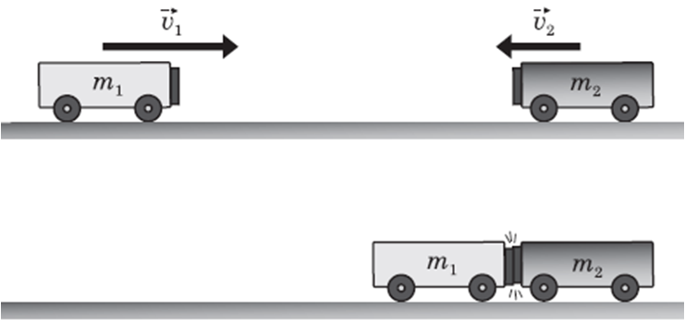
a) Kāda veida sadursme notiek starp vagonetēm
b) Cik liels ir vagonešu kopējais impulss pirms sadursmes?
c) Cik liels ir vagonešu kopējais impulss pēc sadursmes?
d) Cik liels ir vagonešu ātrums pēc sadursmes? Parādi risinājuma gaitu!

